**Proyecto enigma**

**Manual de usuario**

**Fundamentos de programación**

**Autores**

**Ricardo Canul Flota**

**Rodrigo Córdova Villamil**

**Marco Pool Alvarado**

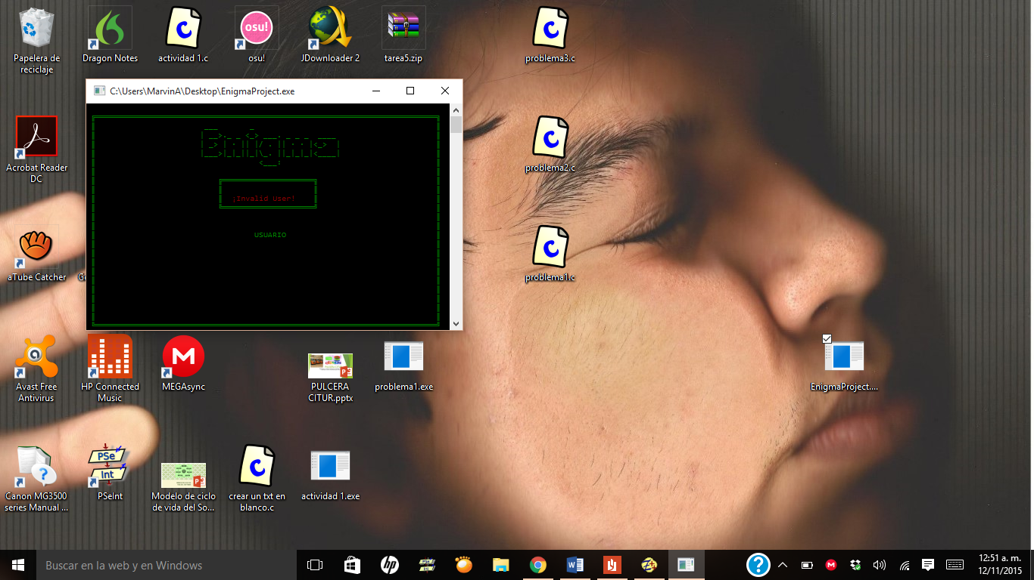**Marvin Arias Morales**

Al iniciar el programa se mostrara la pantalla de inicio:

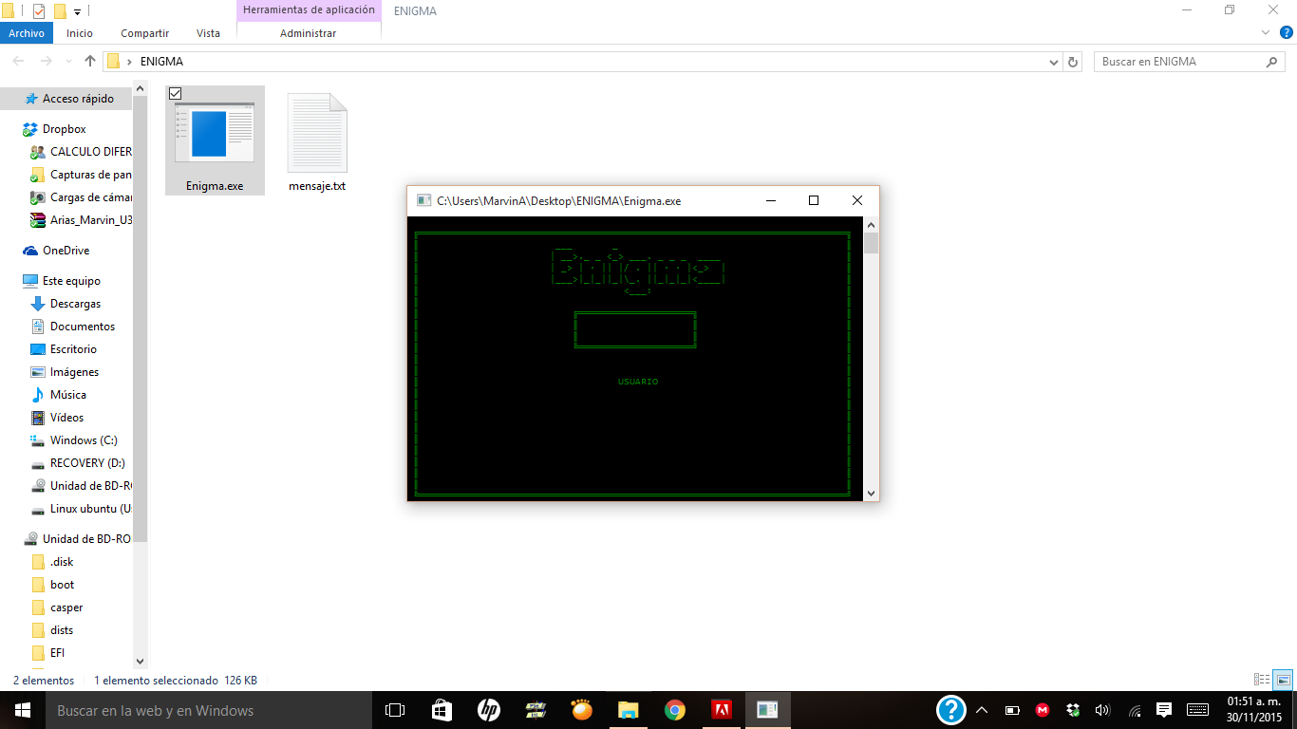

En esta pantalla el usuario tendrá que escribir la palabra correcta para poder acceder al menú principal de lo contrario se mostrara la pantalla siguiente:

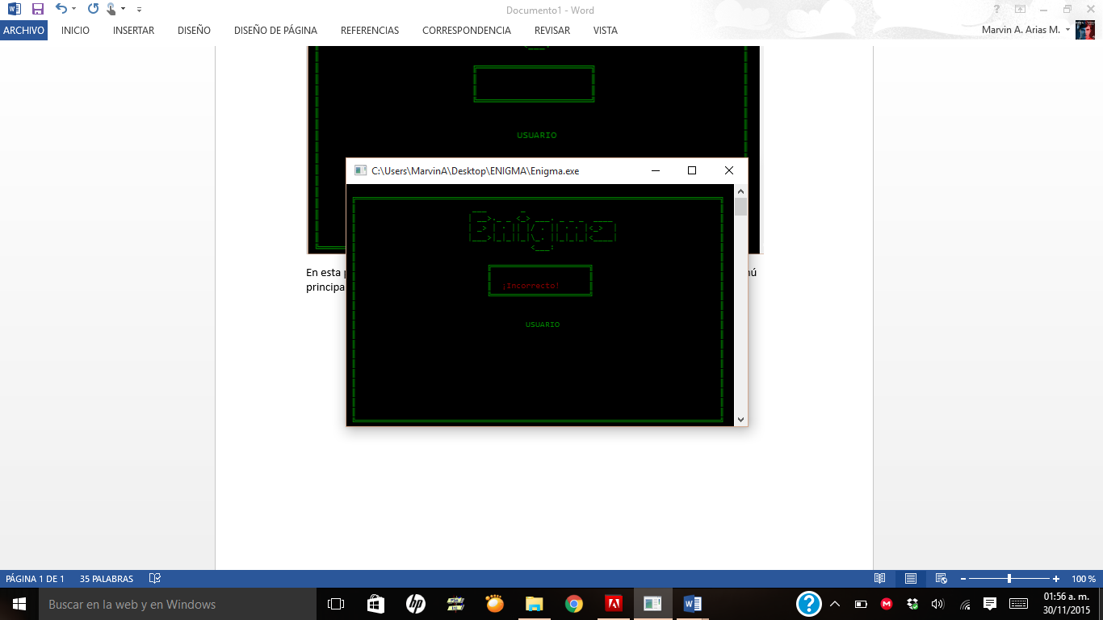

La palabra correcta es FMAT así:

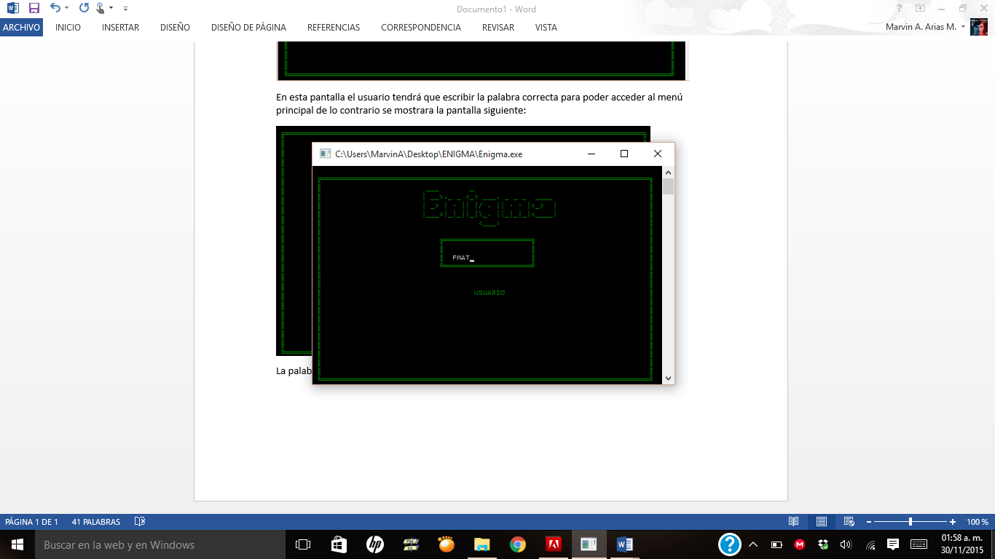

Al realizar esta acción se abrirá el menú principal:

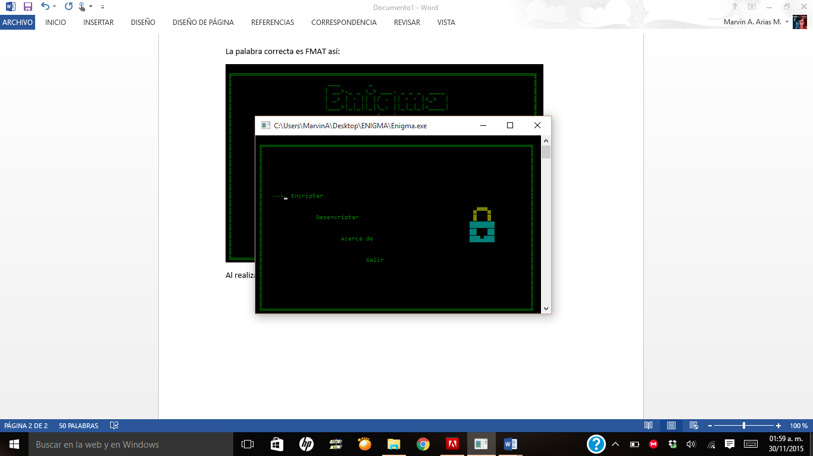

Al seleccionar “Encriptar” se abrirá la siguiente pantalla:

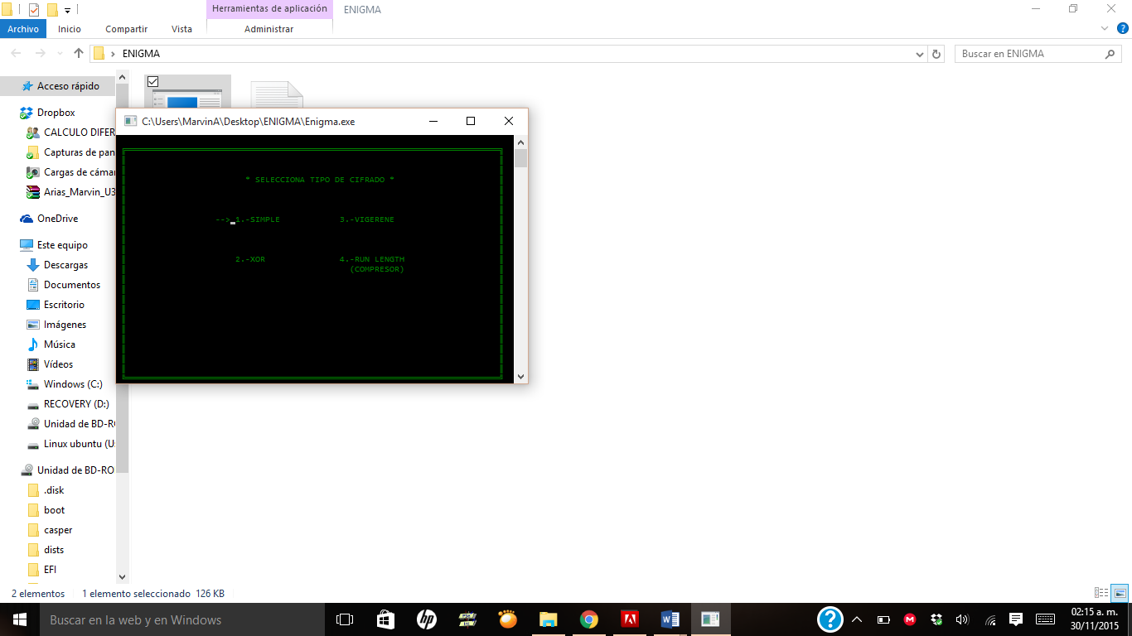

Al abrir seleccionar cualquier opción apare esta ventana:

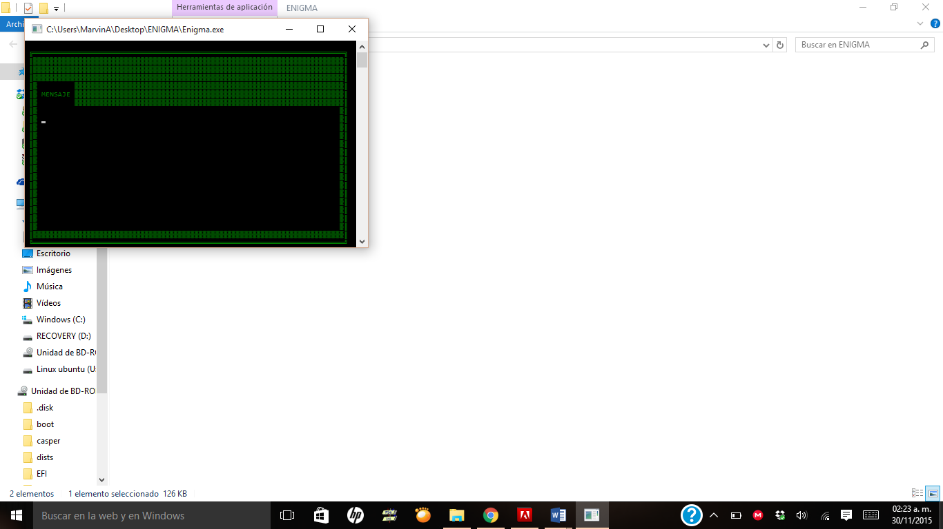

Y escribe el mensaje que deseas encriptar es se guardara en un archivo txt.

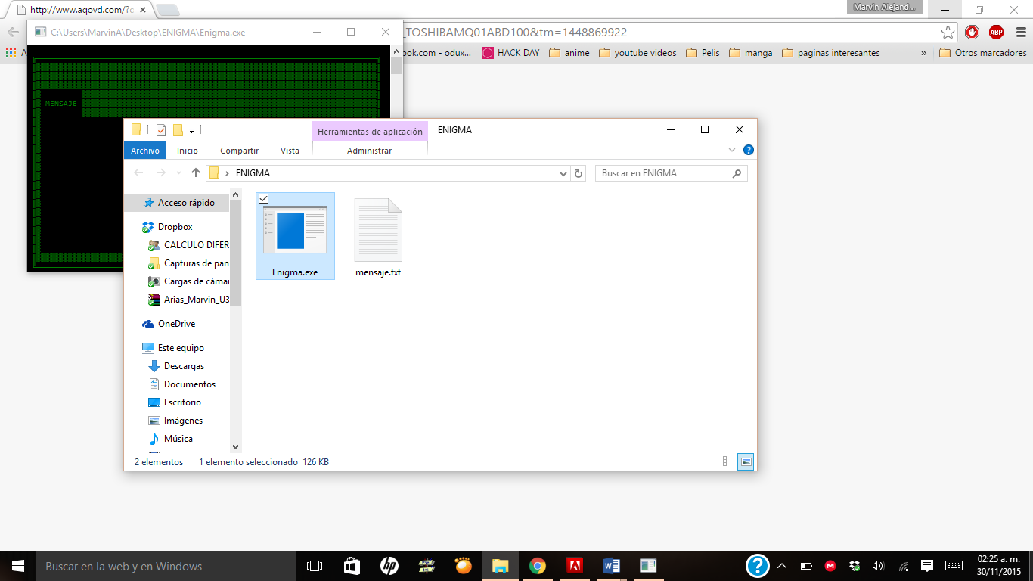

Al seleccionar “Desencirptar” :

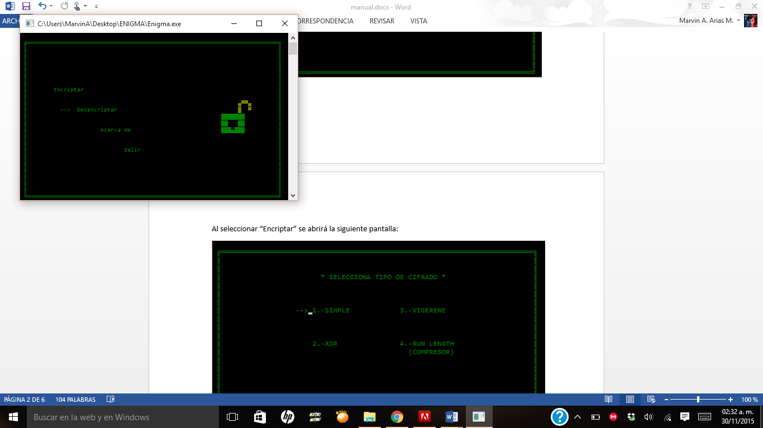

Se abrirá la siguiente pantalla:

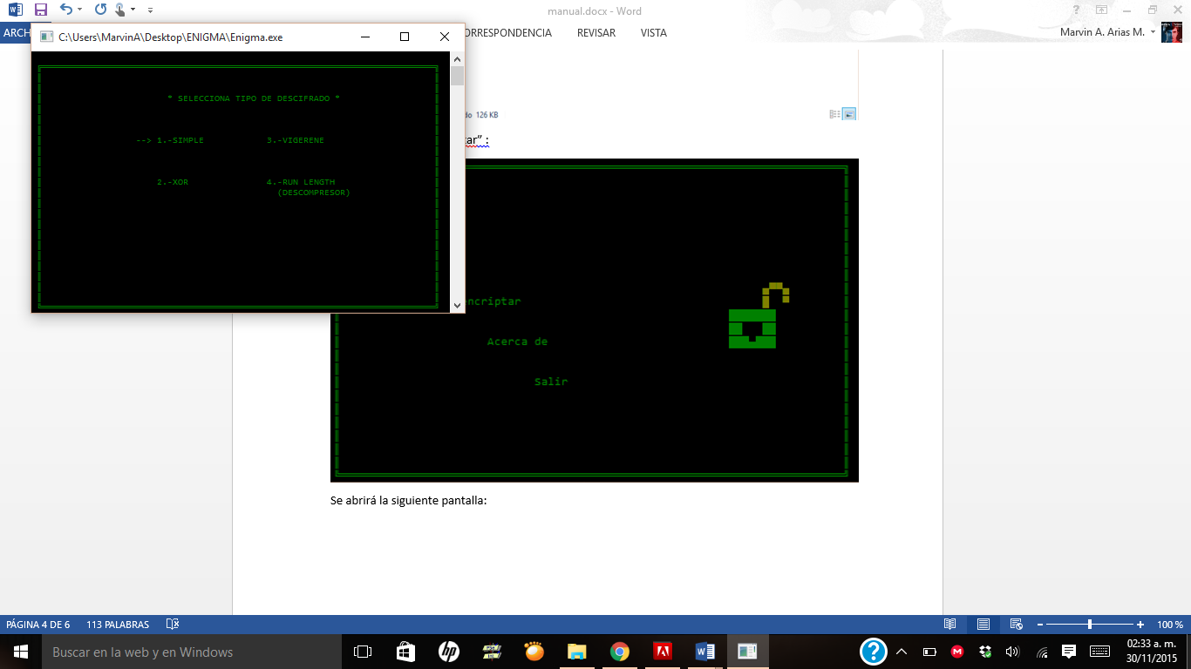

Cualquier opción tomara el archivo txt con nombre mensaje previamente creado:



Mientras lo descencriptar se verá la pantalla siguiente y el mensaje se abra desencritado:

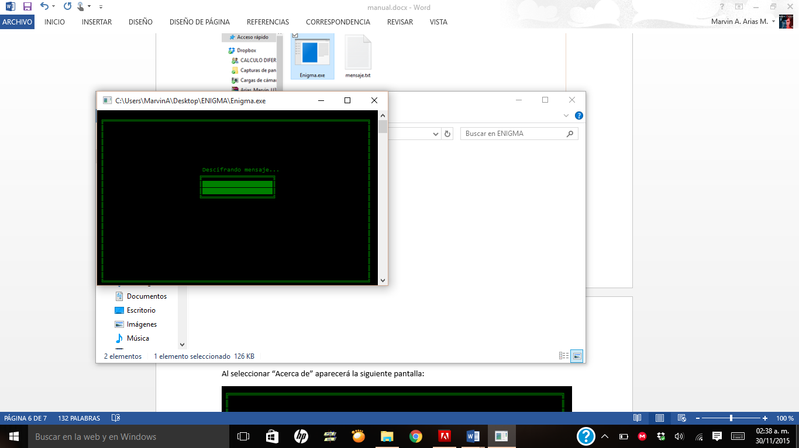

Al seleccionar “Acerca de” aparecerá la siguiente pantalla:

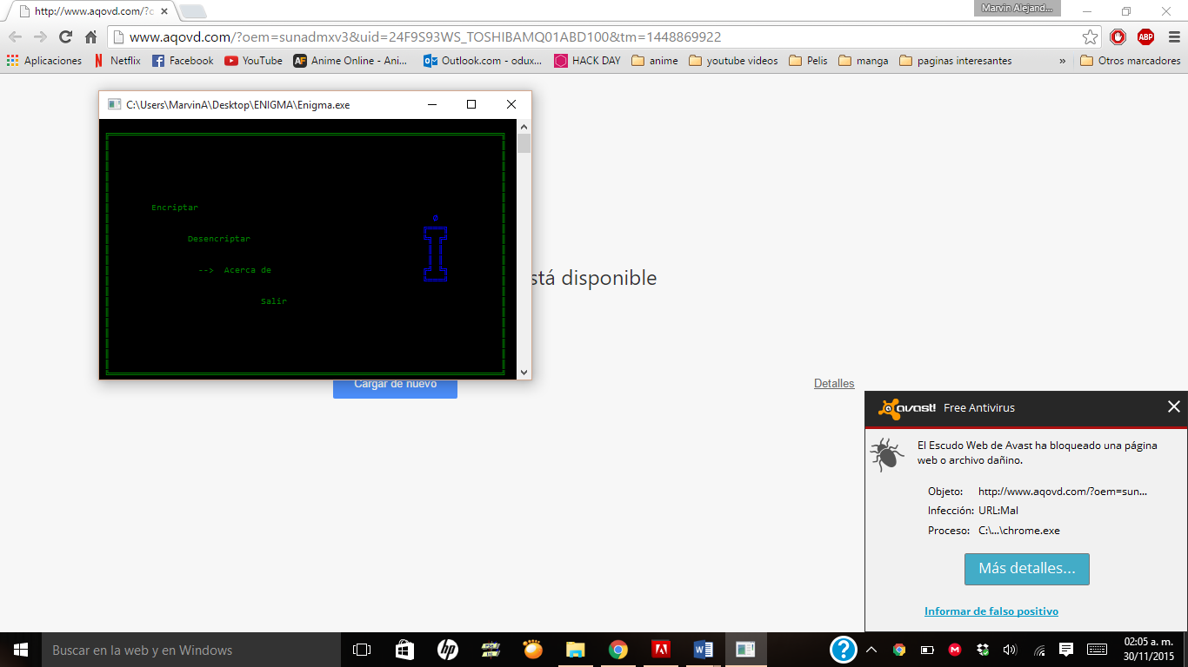

y la siguiente es:

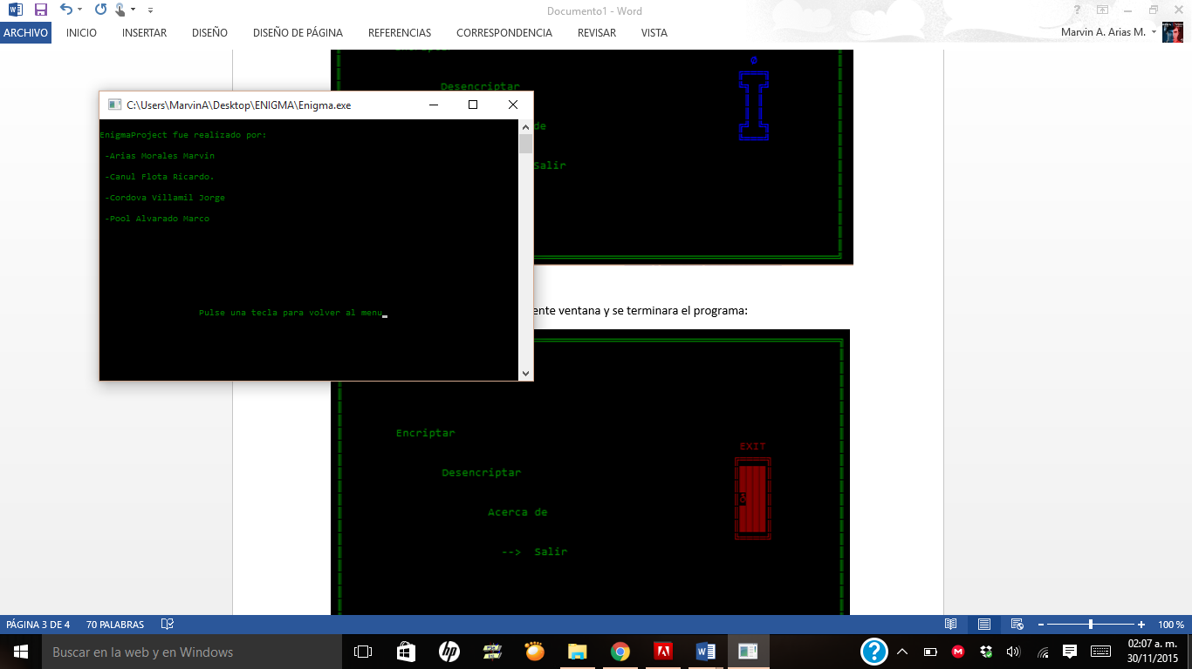

Al seleccionar “Salir” aparecerá la siguiente ventana y se terminara el programa:

